ООО “Радуга-кровля”
Россия, г. Тамбов т/ф (4752) 719269, 89106503690
http://www.raduga-mbc.narod.ru/ email:prstans@yandex.ru

Разматыватель рулонной стали РС-620.
ООО “Радуга-Кровля” предлагает разматыватель рулонной стали РС-620, двухопорный не приводной, грузоподъемностью 4 тонны.
Техническая характеристика:
1 | Ширина листа в рулоне, не более, мм | 700
2 | Толщина листа в рулоне, мм | 0,5…1,2
3 | Масса рулона, не более, кг | 4000
4 | Внутренней диаметр рулона, мм | 480…620
5 | Наружный диаметр рулона, не более, мм | 1200
6 | Габаритные размеры, мм  длина  ширина  высота | 1000  1100  950
7 | Масса разматывателя, не более, кг | 150

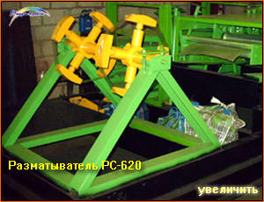 | Состав разматывателя:  1. Подставка 1 шт.  2. Вал 1 шт.  3. Крестовина разжимная 2 шт.  4. Подшипник N=218 4 шт.  5. Штурвал 1 шт.
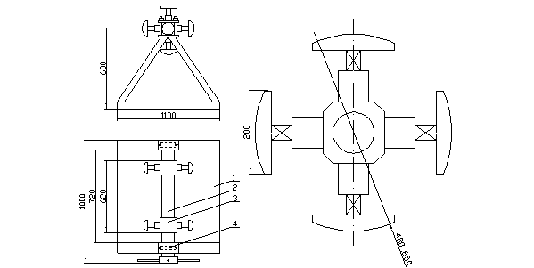

© ООО "Радуга-кровля" 2006
Контактное лицо : Гаврилов Андрей Владимирович (4752) 719269, 89106503690 (моб.)

